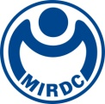
新聞資料NEWS LETTER
金屬中心與法國機械工業技術中心合作
加速氫能人才技術培育
為響應政府推動2050 淨零排放的轉型目標，加速臺灣氫能產業技術革新與國際接軌，在經濟部技術司的支持下，金屬中心加速布局核心技術與人才培育。9月1日至9月5日金屬中心與法國機械工業技術中心(CETIM)合作，舉辦Enlightening H2氫向未來大師工作坊，提升金屬中心人才對氫能材料、產業趨勢和檢測驗證標準規範的掌握，深化未來服務臺灣氫能產業的能量。
金屬中心積極投入高壓儲氫材料開發、測試與燃燒技術等研發領域。為確保氫能技術接軌國際，深化國際合作布局，今年三月，賴永祥執行長親赴法國與法國機械工業技術中心(CETIM)共同簽署合作備忘錄，深化國際合作布局，更奠定臺法在氫能技術領域的深度合作基礎。另外，CETIM 以其在材料工程、測試與驗證方面的卓越專業知識，在法國乃至整個歐洲的氫能生態系中扮演著舉足輕重的角色，不僅是法國氫能技術創新的關鍵機構，更參與多項歐洲氫能產業標準規範制定委員會。金屬中心與CETIM攜手，聚焦高壓氫能材料檢測與驗證、次世代熱塑複合材料儲氫瓶技術開發及高階人才的聯合培育，為金屬中心推動台灣氫能生態系的發展增添絕佳助力。
本次工作坊，金屬中心特邀二位資深專家來台指導與技術交流，另有五位專家透過線上方式，針對特定議題分享專業經驗。工作坊課程涵蓋兩大主軸，歐洲與法國當前氫能產業現況與未來技術趨勢，以及氫能輸儲標準ASME B31.12的規範講授與案例分享。協助金屬中心技術團隊洞悉國際市場脈動與規範發展方向，確保臺灣的氫能技術與產品能夠符合全球標準，順利進入國際市場。
賴永祥執行長表示，氫能技術發展過程中，人才是最重要的關鍵。金屬中心藉由與CETIM的實質合作，致力提升高階人才的研發深度與拓展國際專業視野。透過串聯國內產業，鏈結國際網絡，金屬中心已逐步建置氫能材料開發、輸儲系統、混氫燃燒技術、檢測驗證等相關能量並接軌國際標準規範，全方位提供技術研發與諮詢服務，與產業一同為臺灣2025淨零目標邁進。

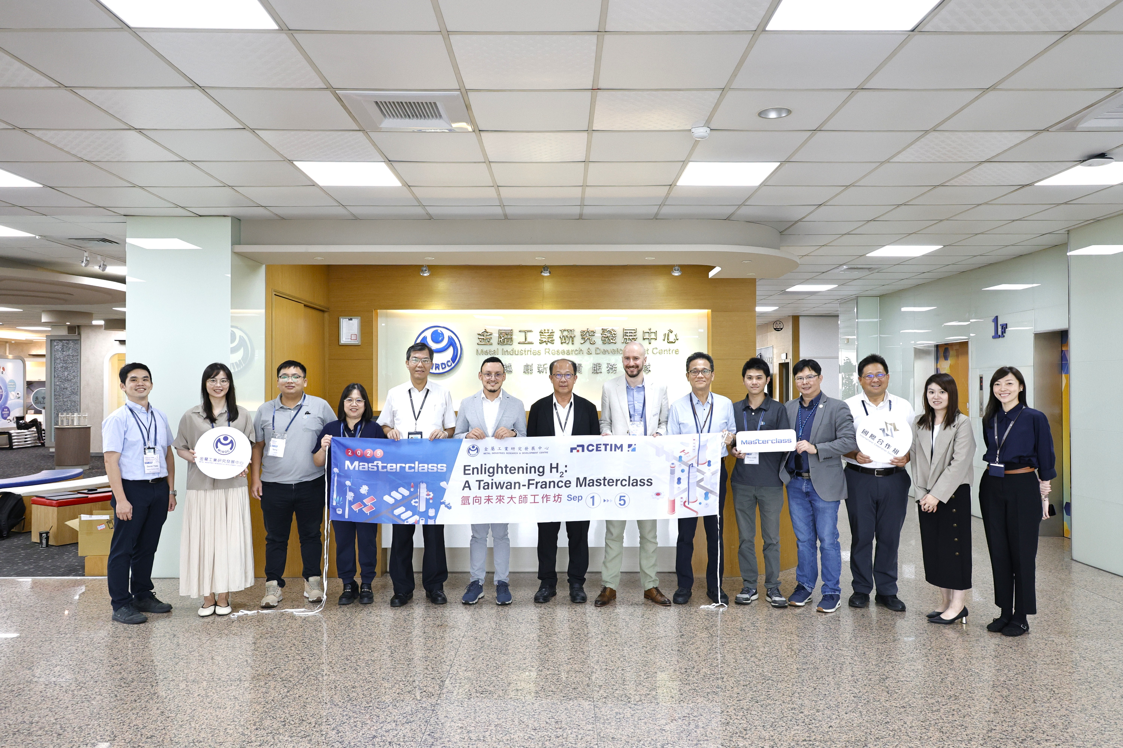

圖一、金屬中心攜手法國研究機構CETIM辦理Enlightening H₂: A Taiwan-France Masterclass氫能人才培育工作坊(合影貴賓左七為金屬中心王俊傑副執行長、左六為Ayoub EL MOUTAOUAKKIL Cetim R&D Project Manager、右七為Phillipe ROHART Cetim Senior Expert)

